650

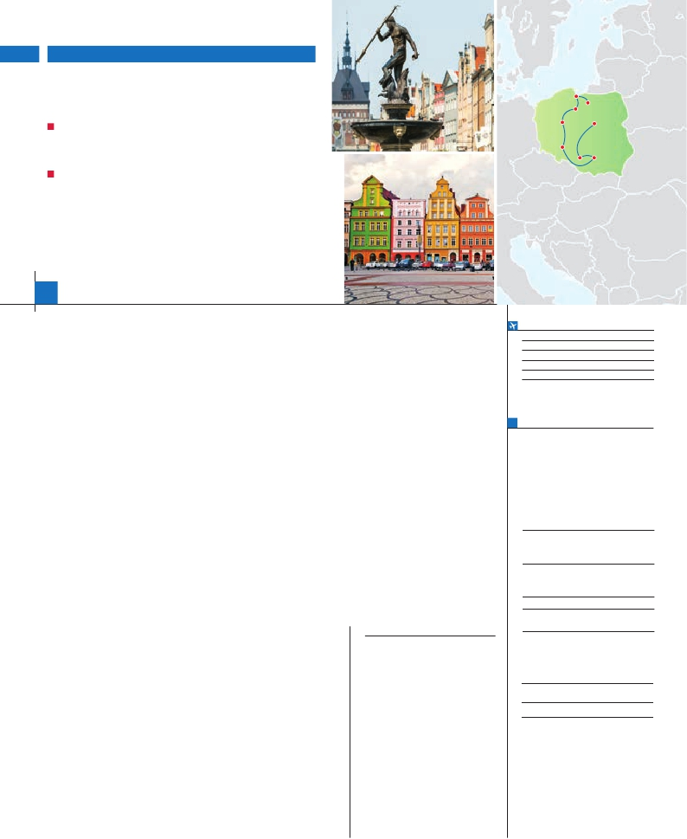

Inicio Varsovia - Fin Gdansk

POLONIA AL COMPLETO

**2** noches en Varsovia,**2** en Cracovia,**1** en Poznan,**3** en Gdansk

DOS OPCIONES

Gdansk

Torun

Poznan

Malbork

Varsovia

• Media pensión (MP)

• Pensión completa (PC) (1)

VISITAS Y EXCURSIONES

• Visitas panorámicas a: Varsovia, Cracovia, Wroclaw, Poznan y Gdansk

• Paseo nocturno por Varsovia

• Visita a Torún y Sopot

• Campo de concentración de Auschwitz (con entradas incluidas)

9 días ...  desde 1.080 $ USA

Wroclaw

Auschwitz

Cracovia

**DÍA 1.** (Lunes)**VARSOVIA**

Asistencia en el aeropuerto a la

Se podrá pernoctar indistintamente en las localidades de

Por persona           Doble   Indiv.

Salvo cena día 4º .

Llegada a Varsovia. Asistencia en el aeropuerto

y traslado al hotel. Cena y alojamiento. A conti-

nuación, si la situación lo permite, realizaremos

un paseo nocturno incluido con nuestro guía

por el casco viejo de Varsovia.

**DÍA 2.** (Martes)**VARSOVIA**

Desayuno buffet y visita panorámica incluida

de Varsovia, a orillas del Vístula y capital de Po-

lonia desde 1596, cuando Segismundo III Vasa

traslado la capital desde Cracovia. Destaca su

imponente Ciudad Vieja, completamente des-

truida tras el Alzamiento de Varsovia en 1944

y meticulosamente reconstruida, declarada Pa-

trimonio de la Humanidad por la UNESCO. En

la Plaza del Mercado veremos el monumento

de la Sirenita, símbolo de Varsovia, como el eje

de vida de la ciudad, rodeada por las casas

de las antiguas familias burguesas bellamente

decoradas como la del “Negrito”, la Casa del

Basilisco o la del León. En la parte oriental de la

plaza se levanta el maravilloso Castillo Real, de

estilo barroco temprano con elemento gótico y

fachada rococó. Al Castillo se unen los edificios

de la Curia Maior y la Curia Minor, que confor-

man junto a la Torre de la ciudad del siglo XIV,

uno de los principales conjunto arquitectónicos.

Veremos también el Parque Real de Lazienki y

la Tumba del Soldado Desconocido. Almuerzo

(opción PC). Tarde libre para seguir visitando la

capital Polaca. Cena y alojamiento.

**DÍA 3.** (Miércoles)**VARSOVIA-AUS-**

**CHWITZ-CRACOVIA**

Desayuno buffet. Salida hacia Auschwitz,

lugar se encuentra el tristemente famoso

Campo de Concentración, testigo de la tra-

gedia humana durante la II Guerra Mundial.

Durante la visita, incluida, recorreremos los

antiguos barrancones del campo, convertidos

en museo. Continuación a Cracovia. Almuerzo

(opción PC). A continuación partiremos hacia

Cracovia, patrimonio mundial de la Unesco

y antigua capital de reino de Polonia, donde

destaca su famosa plaza Porticada. Cena y

alojamiento.

**DÍA 4.** (Jueves)**CRACOVIA**

Desayuno buffet. Estancia en régimen de

media pensión. Comenzaremos el día con

la visita panorámica incluida de la antigua

capital de Polonia donde se entrelazan le-

género. La espléndidas casas que bordean

esta plaza atraen tanto de día como de noche

a multitud de turistas. Cracovia también cuenta

con su Vía Real, que comienza en la Plaza de

Matejko, con la iglesia histórica de San Florian

hasta la Colina de Wawel, donde se encuen-

tra el Castillo Real. Antigua residencia de los

reyes polacos. Almuerzo (opción PC). Por la

tarde, visita opcional a las Minas de Sal de

Wieliczka, uno de los más antiguos complejos

mineros de este tipo de Europa (sus orígenes

se remontan al siglo XIII), cuya profundidad al-

canza los 327 metros y sus galerías mas de

300 km de longitud total. A última hora de la

tarde podremos realizar una excursión opcio-

nal en la que veremos la Plaza de los Heroes

del Gueto, el exterior de la fábrica de Oscar

Schindler, Barrio de Podloze y el Barrio Judío,

donde disfrutaremos de una cena en un retau-

rante típico. Alojamiento.

**DÍA 5.** (Viernes)**CRACOVIA-WROCLAW-**

**POZNAN**

Desayuno buffet. Salida a Wroclaw, preciosa

ciudad que visitaremos acompañados de nues-

tro guía, destacando la Plaza del Mercado, la

segunda mayor de Polonia con su bellísimo

ayuntamiento gótico con elementos renacentis-

tas, su Catedral, La Isla de la Arena y la Iglesia

de Santa Maria. Almuerzo (opción PC). Salida

hacia Poznan, fundada por el primer príncipe

de Polonia Mieszko I en el siglo IX. Cena y alo-

jamiento.

**DÍA 6.** (Sábado)**POZNAN-TORÚN-**

**GDANSK**

Desayuno buffet. Por la mañana realizaremos

la visita panorámica incluida de Poznan,

durante la cual podremos admirar su espec-

tacular Plaza del Mercado, donde destaca el

Ayuntamiento de estilo renacentista, o el Cas-

tillo de Premyslao II, último rey de Polonia que

residió en Poznan Salida hacia Torún donde

nos detendremos para visitar la maravillosa

ciudad medieval de Torún, lugar de nacimiento

de Nicolás Copernico, en la que destaca es-

pecialmente su impresionante Ayuntamiento

del siglo XIII (Patrimonio de la Humanidad), su

ciudad vieja, la Catedral de San Juan, la Iglesia

de San Jacobo y sin duda la Casa de Coper-

nico. Almuerzo (opción PC). A continuación

salida con destino a Gdansk. Llegada. Cena

y alojamiento.

un legado de diez siglos de fascinante cultura

y tormentosa historia. Veremos la colosal Ba-

sílica de Nuestra Señora de estilo gótico, que

destaca sobre la ciudad, el Mercado Largo,

uno de los más bonitos de Europa, rodeado

de pintorescas fachadas de casas renacentis-

tas en consonancia con la estatua de Neptuno

reinante en el centro. Tras el almuerzo (opción

PC) visitaremos la ciudad balneario de Sopot a

orillas del mar Báltico, donde admiraremos su

famoso muelle de madera. Regreso a nuestro

hotel. Cena y alojamiento.

**DÍA 8.** (Lunes)**GDANSK-MALBORK-**

**GDANSK**

Desayuno buffet. Salida en dirección a Var-

sovia, en el trayecto nos detendremos en la

ciudad medieval de Malbork donde podremos

visitar el exterior de su fortaleza, con la posibi-

lidad opcionalmente de visitar el interior para

conocer la fascinante historia de los Caballeros

de la Orden Teutónica. Almuerzo (opción PC).

Tiempo libre. Cena y alojamiento.

**DÍA 9.** (Martes)**GDANSK**

Desayuno buffet. A la hora indicada traslado al

aeropuerto de Gdansk. Fin del viaje y de nues-

tros servicios.

**INCLUIDO EN EL TOUR**

l

llegada y traslado al hotel y viceversa

por personal de Panavisión.

l Autopullman para recorrido

terrestre.

l Visitas con guía local a:

Varsovia, Cracovia, Gdansk, Poznan.

l Visitas con nuestro guía:

Torun, Sopot, Wroclaw.

l Otros atractivos incluidos: Paseo

nocturno por Varsovia, Campo de

concentración Auschwitz.

l Comidas (bedidas no incluidas):

MP: desayuno buffet y 7 comidas

PC: desayuno buffet y 14 comidas

l Guía acompañante desde la llegada

el primer día al aeropuerto, hasta el

día de regreso.

l Seguro de viaje

**FECHAS DE INICIO VARSOVIA**

Junio         5  12  19  26

Julio          3  10  17  24  31

Agosto        7  14  21  28

Septiembre     4  11  18  25

Octubre       2

n T. Baja n T. Media n T. Alta

**PRECIOS POR PERSONA $ USA en hab. doble**

En media pensión . . . . . . . . . . . . . . .  1.080

En pensión completa. . . . . . . . . . . . .  1.275

Spto. habitación individual. . . . . . . . .   365

n Temporada Media .. . . . . . . . . . . .    25

n Temporada Alta. . . . . . . . . . . . . . .    50

Bono de anulación sin gastos . . . . . .    30

**HOTELES previstos o similares**

**Varsovia** Mercure Centrum ****   Centro

Sobieski ****         Centro

Hyatt Regency *****    Centro

**Cracovia** Swing ****          Ciudad

Previer ****         Ciudad

Piast *****          Ciudad

**Poznan**  Novotel Centrum****    Centro

**Gdansk(2)** Mercure Stare Miasto***Sup Centro

Focus Premium ****    Centro

(2)

Gdansk o Gdynia

•**VARSOVIA: Noches extras**

Spto.

En AD....................................  115   60

**NOTAS**

(1)

yenda, historia y contemporaneidad. Veremos

la Plaza del Mercado, la mayor plaza medieval

que se ha conservado casi intacta durante 700

años. En su parte central se alza el edificio de

Sukiennice, cuya historia se remonta a finales

del siglo XII y principios del XIII. Cerca de ello

encontramos la bellísima iglesia gótica de Santa

María con un altar mayor medieval único en su

**DÍA 7.** (Domingo)**GDANSK**

Desayuno buffet. Por la mañana realizaremos

la visita panorámica incluida de Gdansk,

patria de Hevelius, Fahrenheit, Shopenahuer,

Grass y Walesa entre otros y que sorprende

con una multitud de monumentos de arquitec-

tura burguesa, religiosa, militar y portuaria, con

**PRE O POST VIAJE A POLONIA**

• Si lo desea, añada 3 días extras en Madrid o Lisboa, o participe en un tour por Andalucía de 5 días.

Madrid.......................................   3 días / 2 noches    desde 235 $  ver pág. 237

Lisboa ......................................   3 días / 2 noches    desde 370 $  ver pág. 238

Andalucía y Toledo .................   5 días / 4 noches    desde 835 $  ver pág. 239

94 PANAVISIÓN